LAPORAN TUGAS ALGORITMA PEMROGRAMAN
OPERATOR
Disusun Oleh:
Endy Pardilian 2511531017
Dosen Pengampu:
Wahyudi. Dr., S.T,M.T
Asisten Pratikum:
Aufan Taufiqurrahman



DEPARTEMEN INFORMATIKA
FAKULTAS TEKNOLOGI INFORMASI
UNIVERSITAS ANDALAS
PADANG
2025

Program Volume Tabung

  - Flowchart
Mulai

Inisialisasi var r ,t
,volume

Input r

Input t

Volume =
3.14 * r * r * t

Print Volume

Selesai

  - Pseudocode
Judul
Program Volume Tabung
{Program untuk mencari volume kubus menggunakan PI = 3.14}
Deklarasi
Var r : integer;
Var t : integer;
Var volume : integer;
Pseudocode
- Mulai
- Read (r,t)
- PI = 3,14
- Tampilkan pesan “ Masukan jari jari tabung”
- Input r
- Tampilkan pesan “ Masukan tinggi tabung”
- Input t
- Volume = PI * r *r * t
- Print volume
- Selesai

  - Kode Program Java
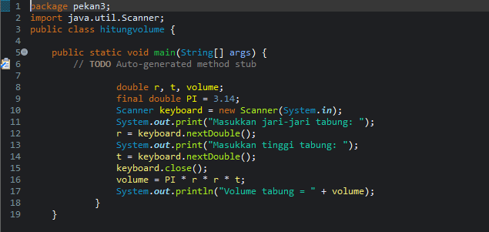

Penjelasan:
- Simpan di package bernama pekan3
- Import java.util.Scanner; agar bisa membaca input dari user lewat keyboard.
- Simpan var r(jari jari), t(tinggi) dan volume(hasil perhitungan) dengan double ( sebagai bilangan decimal)
- Tetapkan nilak PI = 3.14 dengan final double
- Munculkan “Masukan jari jari tabung” dan input nilai r
- Munculkan “Masukan tinggi tabung” dan input nilai t
- Tutup Scanner
- Rumus volume = PI * r * r * t
- Hasil perhitungan akan ditampilkan dilayar

Output
